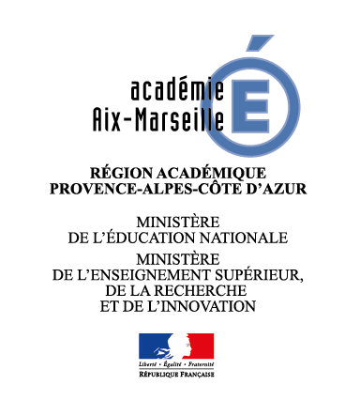
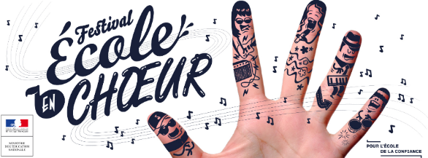

Modalités d’inscription dans l'académie d'Aix-Marseille – 2018 – 2019

Les écoles transmettront à leur IEN de circonscription une fiche de présentation ci-jointe du projet avec un lien vers une courte vidéo. L'IEN transmettra le dossier et le lien à isabelle.tourtet@ac-aix-marseille.fr.
Les collèges et lycées transmettront une fiche de présentation (ci-jointe) du projet et le lien avec une courte vidéo à :
- l'IA-IPR d'éducation musicale et chant choral : sandrine.petrali@ac-aix-marseille.fr
- La Responsable du domaine Musique à la DAAC : isabelle.tourtet@ac-aix-marseille.fr
- l'académie ou, le cas échéant, le pays concerné ; AIX MARSEILLE
- le nom de la chorale si elle en a un ; LES VOIX DU SILVAIN MARSEILLE
- le nom et l'adresse complets de l'école ou de l'établissement ;
Les écoles participantes de Marseille : Baume – Boisson - Cabot Nazury - Candolle Roucas - Chevalier Paul – Estaque plage - Etienne Milan - François Moisson - Grand Saint Giniez - Grotte Roland - IME Ecureuil - Mazargue Vaccaro - Notre Dame Limite HLM Perrin - Révolution - Rouet Charles Allé – Roseraie - Roy d'Espagne Chabrier - Ruffi - Saint Antoine Palanques - Saint Charles 1 application - Saint Julien 1 - Valentine

- l'effectif du chœur ; 700 élèves de 30 classes des
- le cadre du projet ;les rencontres chantées bénéficient du soutien de de la mairie du 1er et 7ème arrondissement de Marseille, de l’APC3M (association de promotion des classes de mer de Marseille Méditerranée), du centre Léo Lagrange, de la DSDEN13 et de l’accompagnement de l’association « les Vallonés » (directrice artistique Brigitte Fabre

- le programme musical précis ;
La loi de la nature, Alexandros Markéas - Canon des arbres, Steve Waring - Nous n’irons plus au bois, Traditionnel - Si beau si bon, Tartine Reverdy - Sacré géranium, Dick Annegarn - Mes petits légumes, Alain Schneider - Mes parents sont bio, Pascal Parisot- L’erba d’Ongria, Miquéu Montanaro - Monsieur Toulmonde, Aldebert - Le pouvoir des fleurs, Laurent Voulzy

- le nom du chef de chœur / directeur artistique / professeur ;
- les rencontres chantées bénéficient du soutien de de la mairie du 1er et 7ème arrondissement de Marseille, de l’APC3M (association de promotion des classes de mer de Marseille Méditerranée), du centre Léo Lagrange, de la DSDEN13 et de l’accompagnement de l’association « les Vallonés » (directrice artistique Brigitte Fabre
- le type d'accompagnement musical le cas échéant ;
les concerts de musique vivante bénéficient d’un accompagnement orchestral avec des artistes professionnels dans le cadre de l’appel à projets arts et culture de Canopé avec le soutien de la Fondation Daniel et Nina Carasso, sous l’égide de la Fondation de France.

- la durée totale du programme musical du concert d'une part, et de la vidéo d'autre part ;

- l'url de la vidéo publiée sur la plateforme choisie
- https://vimeo.com/343168323
Merci de conserver le format word du tableau ci-dessous

